附件1
广州市经营性停车场首次备案表

备案报送人（盖章）： 报送时间： 年 月 日
营业  执照 | 停车场经营者名称
营业  执照 | 统一社会信用代码
停车场  信息 | 停车场名称 |  |  | 经营地址
停车场  信息 | 停车场负责人姓名 |  |  | 移动电话号码
停车场  信息 | 机动车停车位数量 |  | 个 | 其中残疾人车位 | 个
停车场  信息 | 停车位类型 | 按服务对象 | £公共停车场 | £专用停车场
停车场  信息 | 停车位类型 | 按建筑性质 | £独立建设停车场 | £配建停车场 | £临时停车场
停车场  信息 | 停车位类型 | 按空间类型 | £地面车位 | 共 个（其中露天 个、室内 个）
停车场  信息 | 停车位类型 | 按空间类型 | £地下车位 | 共 个（共 层）
停车场  信息 | 停车位类型 | 按机械式 | £自走式车位 个
停车场  信息 | 停车位类型 | 按机械式 | £机械式车位 个
停车场  信息 | 停车位类型 | 按服务功能（可多选） | £住宅 | £行政办公 | £工业
停车场  信息 | 停车位类型 | 按服务功能（可多选） | £商业 | £商住混合 | £学校
停车场  信息 | 停车位类型 | 按服务功能（可多选） | £医院 | £体育场 | £会议中心
停车场  信息 | 停车位类型 | 按服务功能（可多选） | £展览馆、科技馆、博物馆、图书馆 |  | £公园、绿地、风景区
停车场  信息 | 停车位类型 | 按服务功能（可多选） | £交通枢纽（火车站、飞机场、客运站、地铁等） |  | £其它：
停车场  信息 | 停车场平面示意图（链接：上传平面图图片） |  | 停车场入口地址1
停车场  信息 |  |  | 停车场入口地址2
停车场  信息 |  |  | 停车场入口地址3
停车场  信息 | 停车场方位图 |  | 链接：上传方位图图片
经办人 | 姓名 |  |  | 身份证件号码
经办人 | 移动电话号码 |  |  | 授权委托书 | 链接：上传图片
材料真实性声明 |  |  | 保证报送材料和反映情况真实、有效。如有不实之处，愿承担相应法律责任。
填表说明

一、备案报送人：指需要报送备案的停车场经营业户，应与《营业执照》登记的“名称”一致。
二、“营业执照信息”栏的“名称”、“统一社会信用代码”，与备案报送人提供的营业执照“名称”、“统一社会信用代码”保持一致。
三、“经营地址”，指停车场所在地的地址，须与工商部门备案地址一致。
四、“停车场负责人”，指停车场经营管理的具体负责人，可以是法人代表或其他人员。
五、“入口地址”，按实际数量填写，不够可另页单独填报。入口地址有准确的门牌编号的，按门牌编号填写；无门牌编号的，可填写所在道路名称，并注明大概位置。
六、带有“£”的栏目，请在对应栏中画“√”。

附件2
停车场平面示意图
（样式）

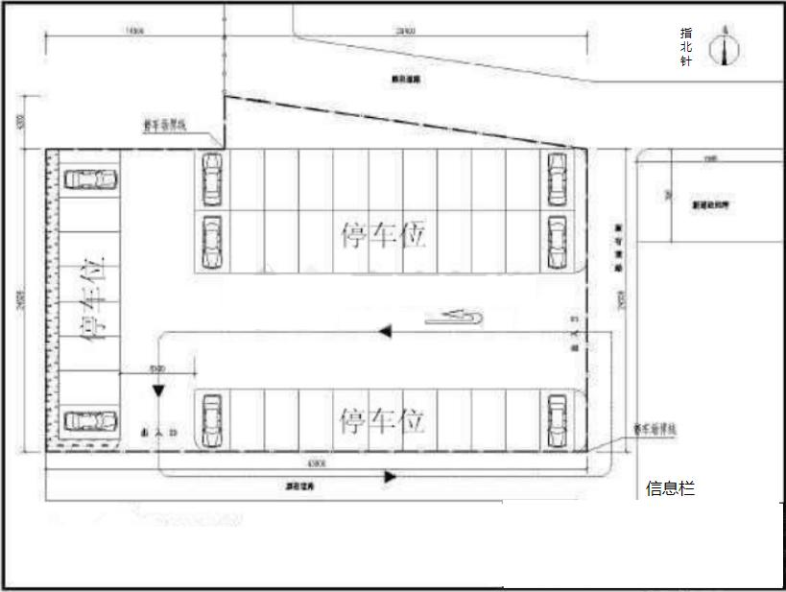
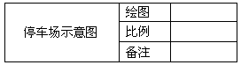

附件3

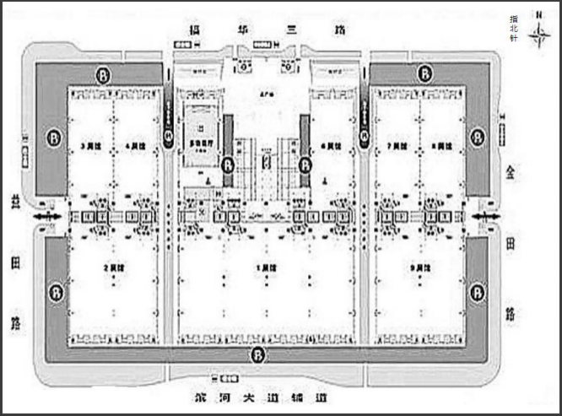
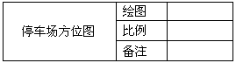
停车场方位图
（样式）

附件4

授权委托书
（样式）

区交通局：
（备案报送人） 单位法定代表人 ，授权委托 （身份证号码： ）为我单位代表，全权办理 停车场备案手续，并签署、签收相关文件。
我单位对被授权人办理该停车场备案行为负全部法律责任。

法定代表人/负责人（签名）：
备案报送人（盖章）：
年 月 日

附件5
广州市经营性停车场服务信息表

填表人： 填报日期： 年 月 日
停车场名称
停车场标志牌  （P牌）编号 |  | £有P牌编号：
 |  | £无P牌编号。 新设P牌编号（备案机关填写）：
收费  管理 | 设备  供应商名称
收费  管理 | 收费标准 | 白天
收费  管理 | 收费标准 | 夜间
收费  管理 | 收费标准 | 24小时限价 | 元
收费  管理 | 收费类型 | £政府定价
收费  管理 | 收费类型 | £政府指导价
收费  管理 | 收费类型 | £市场调节价
收费  管理 | 计费方式 | £计算机计费
收费  管理 | 计费方式 | £人工计费
收费  管理 | 收费方式  （可多选） | £网络支付 |  | £银行卡 | £现金 | £其它（请填写）：
收费  管理 | 收费方式  （可多选） | £预付卡扣费（如羊城通、ETC、经营者自发卡、手机APP预存等）
安全管理（可多选） |  | £人工管理 |  | £出入取卡 | £车牌识别 | £视频监控
可充电泊位数 |  | 个 |  |  | 快充（个）
 |  |  |  |  | 慢充（个）
停车场投资类型 |  | £政府全额投资建设 |  | £社会资本投资建设 | £政府和社会资本  合作建设
公共厕所 |  | 个

填表说明
一、带有“□”的栏目请在对应栏中画“√”；
二、已有标志牌（P牌）的停车场，由停车场经营者填写“已有P牌编号”（例：越秀-001-100）；新开业停车场没有标志牌（P牌）编号，由区交通（运输）局进行编号，并填写“新设P牌编号”。

